2016年中考真题数学（上海卷）
一、 选择题
1．如果与3互为倒数，那么是（ ）
A． B． C．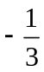 D．[来源:学科网ZXXK]
2．下列单项式中，与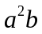是同类项的是（ ）
A．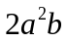 B．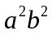 C．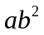 D．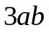
3．如果将抛物线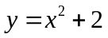向下平移1个单位，那么所得新抛物线的表达式是（ ）
A．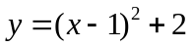 B．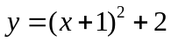 C．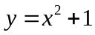 D．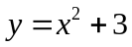
4．某校调查了20名男生某一周参加篮球运动的次数，调查结果如表所示，那么这20名男生该周参加篮球运动次数的平均数是（ ）[来源:学科网ZXXK]

A．3次 B．3.5次 C．4次 D．4.5次
5．已知在中，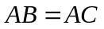，是角平分线，点在边上，设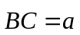，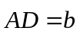，那么向量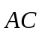用向量、表示为（ ）
A．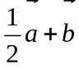 B．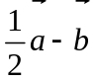 C．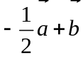 D．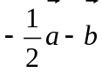
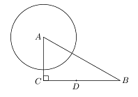
6．如图，在Rt中，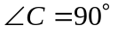，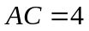，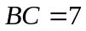，点在边上，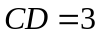，⊙的半径长为3，⊙与⊙相交，且点在⊙外，那么⊙的半径长的取值范围是（ ）
A．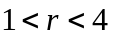 B．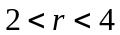
C．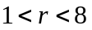 D．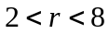
二、 填空题
7．计算：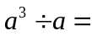__________．
8．函数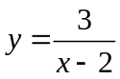的定义域是__________．
9．方程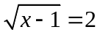的解是__________．
10．如果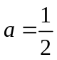，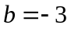，那么代数式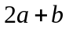的值为__________．
11．不等式组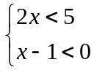的解集是__________．
12．如果关于的方程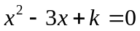有两个相等的实数根，那么实数的值是__________．
13．已知反比例函数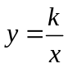（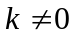），如果在这个函数图像所在的每一个象限内，的值随着的值增大而减小，那么的取值范围是__________．
14．有一枚材质均匀的正方体骰子，它的六个面上分别有1点、2点、、6点的标记，掷一次骰子，向上的一面出现的点数是3的倍数的概率是__________．
15．在中，点、分别是、的中点，那么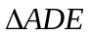的面积与的面积的比
是__________．
16．今年5月份有关部门对计划去上海迪士尼乐园的部分市民的前往方式进行调查，图1和图2是收集数据后绘制的两幅不完整统计图，根据图中提供的信息，那么本次调查的对象中选择公交前往的人数是__________．
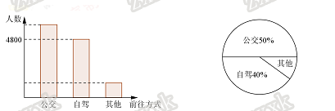
17．如图，航拍无人机从处测得一幢建筑物顶部的仰角为30°，测得底部的俯角为60°，此时航拍无人机与该建筑物的水平距离为90米，那么该建筑物的高度约为__________米．（精确到1米，参考数据：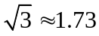）[来源:学科网ZXXK]
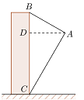
18．如图，矩形中，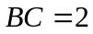，将矩形绕点顺时针旋转90°，点、分别落在点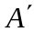、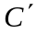处，如果点、、在同一条直线上，那么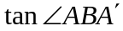的值为__________．
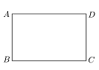
三、 解答题
19．计算：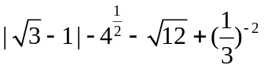．
20．解方程：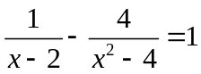．[来源:学§科§网Z§X§X§K]
21．如图，在Rt中，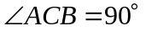，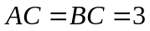，点在边上，且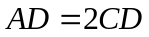，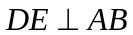，垂足为点，联结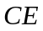，求：
（1）线段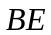的长；（2）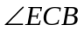的余切值．
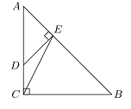
22．某物流公司引进、两种机器人用来搬运某种货物，这两种机器人充满电后可以连续搬运5小时，种机器人于某日0时开始搬运，过了1小时，种机器人也开始搬运，如图，线段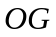表示种机器人的搬运量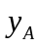（千克）与时间（时）的函数图像，线段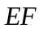表示种机器人的搬运量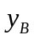（千克）与时间（时）的函数图像，根据图像提供的信息，解答下列问题：
（1）求关于的函数解析式；
（2）如果、两种机器人各连续搬运5个小时，那么种机器人比种机器人多搬运了多少千克？
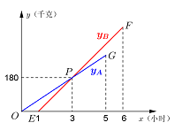
23．已知，如图，⊙是的外接圆，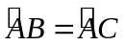，点在边上，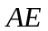∥，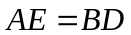．
（1）求证：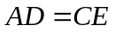；
（2）如果点在线段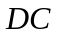上（不与点重合），且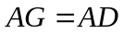，求证：四边形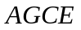是平行四边形．
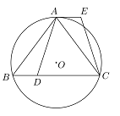
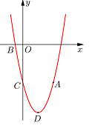
24．如图，抛物线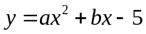（）经过点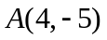，与轴的负半轴交于点，与轴交于点，且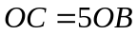，抛物线的顶点为．[来源:Zxxk.Com]
（1）求这条抛物线的表达式；
（2）联结、、、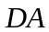，求四边形的面积；
（3）如果点在轴的正半轴上，且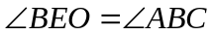，求点的坐标．
25．如图所示，梯形中，∥，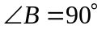，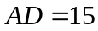，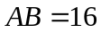，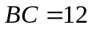，点是边上的动点，点是射线上一点，射线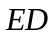和射线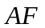交于点，且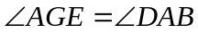．
（1）求线段的长；
（2）如果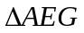是以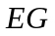为腰的等腰三角形，求线段的长；
（3）如果点在边上（不与点、重合），设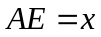，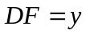，求关于的函数解析式，并写出的取值范围；
